Муниципальное бюджетное дошкольное образовательное учреждение «Детский сад присмотра и оздоровления №22 «Веснянка»

Творческий проект
(Социально - ориентированный. Информационно – обучающий)
на тему: «Юные финансисты»
подготовительная группа «Солнышко»


Исполнитель воспитатель:
Михай М.П.

Прокопьевский город
2022г.

Содержание

1. Паспорт проекта 3
2. Актуальность проекта 6
3. Цель, задачи проекта 8
4. Этапы проекта 9
5. Предполагаемый результат 11
6. Заключение. 12
Список литературы 14
Приложение

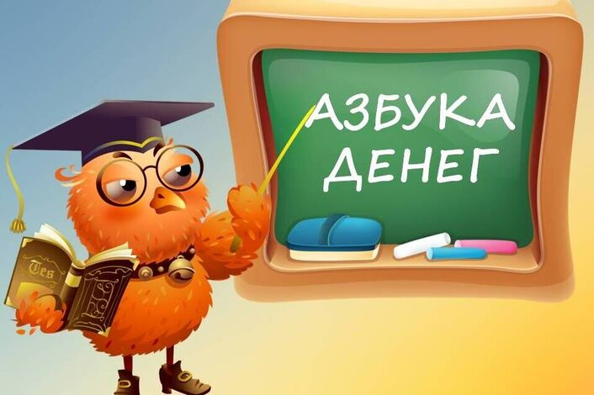
Паспорт проекта
Наименование проекта | «Юные финансисты»
Вид проекта | Творческий проект (Социально - ориентированный. Информационно – обучающий)
Цель, задачи проекта | Цель: Содействие финансовому просвещению детей дошкольного возраста; создание необходимой мотивации для повышения их финансовой грамотности.  Задачи:  1. Формирование предпосылок финансовой грамотности.  2. Способствовать развитию познавательного интереса, у детей дошкольного возраст, к вопросам финансовой грамотности; развивать основы финансовой грамотности посредством разнообразных видов детской деятельности.  3. Воспитывать умения сопоставлять свои желания с возможностями бюджета семьи.  4. Вовлечение родителей воспитанников в проектную деятельность.
Ресурсное обеспечение проекта | Материально – техническое:  - Дидактическое обеспечение.  - Иллюстрации, презентации.  Информационно - методическое:  - Библиотечный фонд.  - Тематические альбомы, видео материалы.  Разработка:  - Презентаций на тему: «История возникновения денег», «Виртуальная экскурсия в супермаркет», «Виртуальная экскурсия в банк».  - Просмотр многосерийного мультфильма «Азбука финансовой грамотности – Смешарики. Благородное дело», «Уроки тётушки совы», «Барбоскины и реклама».  - Работа с наглядно- дидактическими пособиями, чтение литературных произведений по теме, пословицы, загадки.  - Беседа: «Что такое деньги?», «История возникновения денег», «Для чего людям деньги нужны?», «О деньгах и цене товара», «Семейный бюджет – доходы и расходы», «Что можно купить на деньги», «Реклама товара», «Дом, в котором живут деньги», «Познавательный маршрут «Банкомат», «Как зарабатывают деньги?».  Сюжетно-ролевая игра: «Семья», «Магазин - Супермаркет», «Кафе», «Банк».  Дидактическая игра: «Конфетки – монетки», «Для чего нужны деньги?», «Обмен монет», «Будем денежки считать», «Что можно купить?», «Реклама товара», «Колесо фортуны», «Кто хочет стать миллионером».  - Консультация для родителей: «Зачем нужна ребенку финансовая грамотность?», буклет: «Если хочешь быть богатым, нужно быть финансово грамотным».
Тип проекта | Краткосрочный – групповой
Сроки и этапы реализации проекта | I – Подготовительный этап: введение в игровую ситуацию; сформировать проблему; определить задачи; определить продукт проекта.  II - Основной этап: решение поставленных задач; организация совместной деятельности; объединение детей в рабочие группы.  III – Итоговый этап: семейная экскурсия в банк, в магазин; посещение отделения «Банка России»; презентация проекта: «Азбука финансовой грамотности»
Перечень основных мероприятий | Определение педагогических методов.  Разработка перспективного плана, НОД – «Путешествие денежки», «Путешествие в страну экономики»; подготовка игр упражнений, дидактических игр, проблемных ситуаций; бесед, в рамках проектной деятельности.  Создание развивающей образовательной среды, уголок для сюжетно ролевой игры: «Семья», «Магазин - Супермаркет», «Кафе», «Банкомат».  Выставка творческих работ: «Мои покупки в магазине», «Моя копилка», «Дом, в котором живут деньги», «Реклама», «Копейка – будущего».  Презентация: «История возникновения денег», «Семейный бюджет», «Познавательный маршрут «Банкомат»; «Виртуальная экскурсия в отделение банк России», «Виртуальная экскурсия в супермаркет».
Предполагаемый результат проекта | Педагоги: создание предметно развивающегося пространства; конспектов ОД в соответствие с ФГОС ДО; подготовка методической и детской литературу; подбор тематических альбомов, мультфильмов, презентаций.  Воспитанники: участие в проекте: «Юные финансисты», НОД – «Путешествие денежки», «Путешествие в страну экономики»; беседа: «Что такое деньги», «История возникновения денег», «Для чего людям деньги», «Семейный бюджет – доходы и расходы», «О деньгах и о цене товара», «Что можно купить на деньги?», «Реклама», «Дом в котором живут деньги»; дидактическая игра: «Конфетки и монетки», «Для чего нужны деньги?», «Обмен монет», «Будем денежки считать», «Что быстрее купят?», «Кто трудится, кто играет», «Колесо фортуны», «Кто хочет стать миллионером»; решение проблемных ситуаций: «Хочу – надо», «Что можно купить?», «Что нельзя купить?», «Рекламная компания»; сюжетно-ролевая игра: «Семья», «Магазин – Супермаркет», «Кафе», «Банк»; просмотр презентации: «История денег», «Виртуальная экскурсия в банк России», «Виртуальная экскурсия в супермаркет»; творческие работы: «Мои покупки в магазине», «Моя копилка», «Дом в котором живут деньги», «Реклама товара», «Деньги будущего»; просмотр мультфильма: «Финансовая грамотность, Смешарики. Благородное дело», «Уроки тётушки совы», «Барбоскины и реклама»; семейная экскурсия в банк, в магазин, в супермаркет; посещение отделения «Сбербанка России»; мини-музей: «Денежка».  Родители: вовлечение в проектную деятельность и партнерские отношения при реализации проекта; консультация: «Зачем нужна ребенку финансовая грамотность?», буклет: «Если хочешь быть богатым, нужно быть финансово грамотным»; подборка банкнот (старые денежные купюры, современные денежные купюры, банковская карта, рекламные проспекты), семейная экскурсия в банк, в магазин, супермаркет, посещение отделения «Сбербанка России», создание мини музея в группе «Денежка».
Дальнейшее развитие проекта | В перспективе дальнейшее развитие данного проекта в течение всего учебного года.
Целевая(ые) группа(ы) проекта | Воспитатель, дети группы «Солнышко», родители воспитанников.

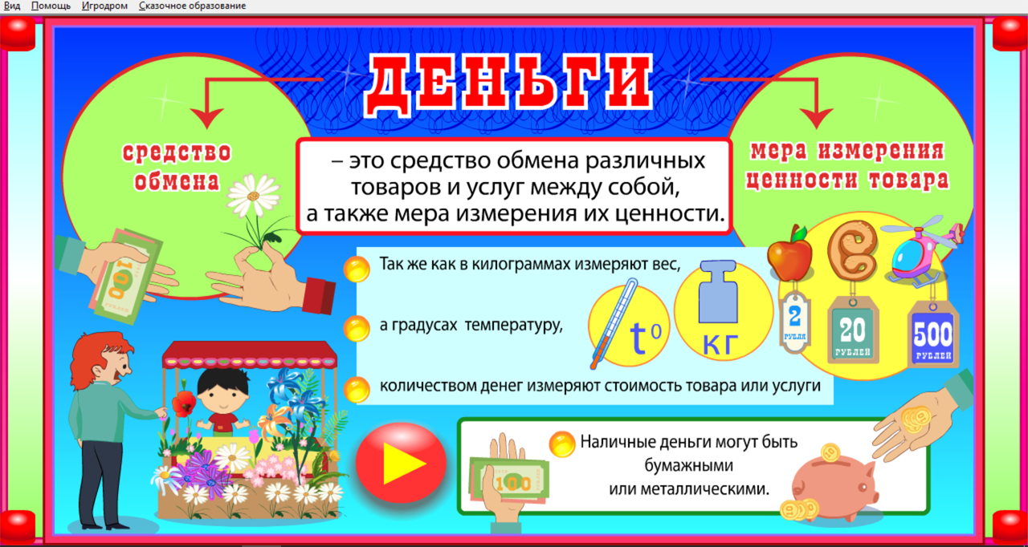

Актуальность
Финансовое просвещение и воспитание детей дошкольного возраста – это новое направление в дошкольной педагогике, так как финансовая грамотность является глобальной социальной проблемой, неотделимой от ребенка с самых ранних лет его жизни. Дети, так или иначе, рано включаются в экономическую жизнь семьи: сталкиваются с многочисленной рекламой, деньгами, ходят с родителями в магазин, овладевая, таким образом, первичными экономическими знаниями, пока еще на начальном уровне
Финансовая грамотность – это способность человека управлять своими доходами и расходами, принимать правильные решения по распределению денежных средств (жить по средствам) и грамотно их приумножать. Другими словами – это знание, позволяющее достичь финансового благополучия и оставаться на этом уровне всю свою жизнь.
К сожалению, финансовой грамотности почти не обучают в детских садах. Нужно понимать, что грамотное отношение к собственным деньгам и опыт пользования финансовыми продуктами в раннем возрасте открывает хорошие возможности и способствует финансовому благополучию детей, когда они вырастают.
В современном мире ребенок поневоле встречается с экономикой, даже если его не учат этому. Он узнаёт, что такое «моё», «твоё», «наше», «обмен», «деньги», «цена» и пр. Дети — это зеркало мамы и папы, поэтому в плане экономии и планирования финансов они стараются подражать родителям. Если родители сами не умеют правильно планировать финансы, то и ребенок вырастет финансово неграмотным человеком.
Если у ребенка не сформировать правильное представление о деньгах, то у него появится собственное, зачастую неверное мнение.
Экономика всегда была неотъемлемой частью жизни человека. В изменяющихся условиях современного общества жизни непрерывное экономическое образование необходимо начинать именно с дошкольного возраста – когда детьми приобретается первичный опыт в элементарных экономических отношениях. Ребенок - дошкольник не освоит эту область самостоятельно, но, вместе с воспитателями и родителями, путешествуя по этому новому удивительному и увлекательному миру, он приобретает доступные ему знания и поймет, какое место экономика занимает в окружающей его действительности.
Дети должны осознавать, что денежные средства зарабатываются собственным трудом. Ребёнку нужно помочь в освоении финансовой грамотности, но не делать все за него. Обучение экономической культуре не сводится к тому, чтобы учить зарабатывать деньги. На первый план ставится формирование нравственных понятий: честность, обязательность, умение подчинять свои желания возможностям, законопослушность, взаимопомощь и пр. А также ориентация дошкольников в экономическом пространстве современного мира на материале в соответствии с возрастными возможностями.
Таким образом, актуальность проекта в том, чтобы за счет использования информационной среды максимально полно использовать интерес детей к экономической деятельности, оптимизировать их интеллектуальную нагрузку.

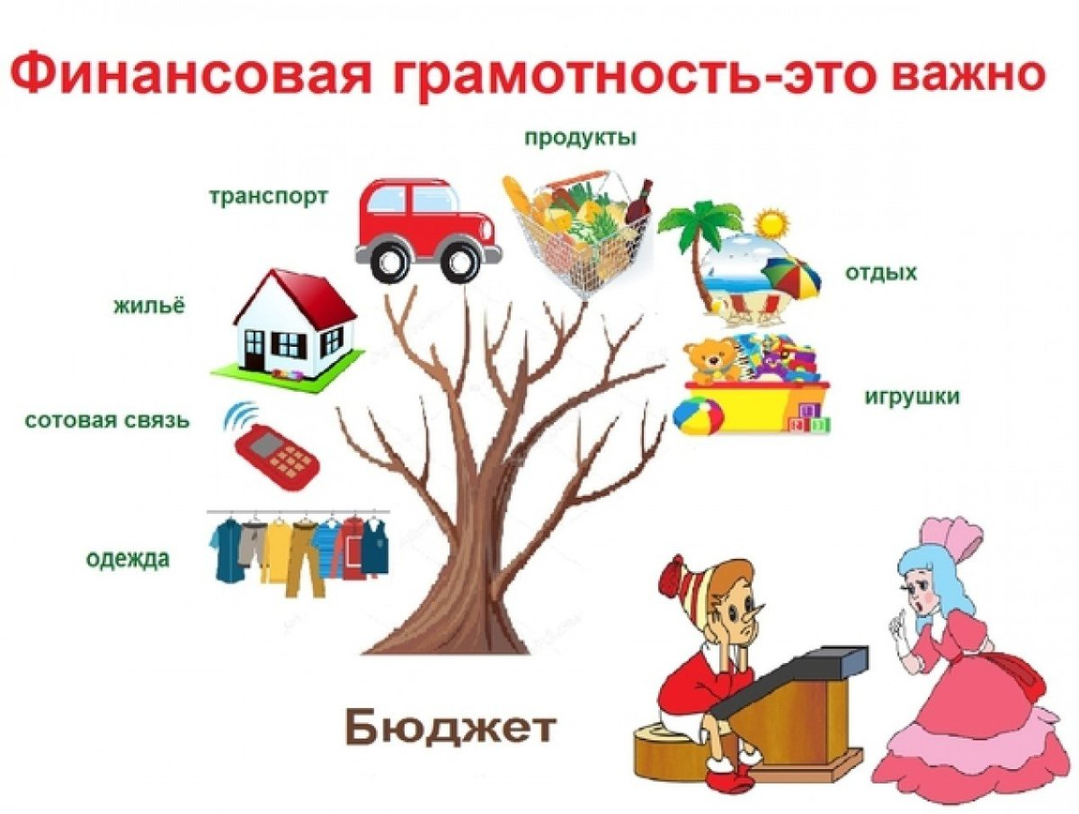
Поэтому, данный проект на тему: «Юные финансисты», поможет с формировать предпосылки финансовой грамотности.

Цель проекта: Содействие финансовому просвещению детей дошкольного возраста; создание необходимой мотивации для повышения их финансовой грамотности.
Задачи проекта:
1. Формирование предпосылок финансовой грамотности.
2. Способствовать развитию познавательного интереса, у детей дошкольного возраст, к вопросам финансовой грамотности; развивать основы финансовой грамотности посредством разнообразных видов детской деятельности.
3. Воспитывать умения сопоставлять свои желания с возможностями бюджета семьи.
4. Вовлечение родителей воспитанников в проектную деятельность.
Этапы реализации проекта:
I Подготовительный этап:
1. Подбор и изучение методической литературы, интернет ресурса, мультфильмов по теме проектной деятельности.
2. Создание развивающей образовательной среды, игрового уголка для сюжетно ролевой игры.
3. Разработка перспективного плана по теме проекта, бесед, конспектов образовательной деятельности, консультации для родителей, в рамках проектной деятельности.
4. Подготовка презентации проекта: «Юные финансисты», «Виртуальная экскурсия в отделение сбербанк», «Виртуальная экскурсия в супермаркет», посещение отделения «Сбербанка России», создание мини музея: «Денежка».
II Основной этап:
Составление перспективного - тематического плана деятельности с детьми старшего дошкольного возраста; разработка ОД в рамках проектной деятельности в соответствии с ФГОС ДО.
Педагоги и воспитанники:
Социально – коммуникативное развитие:
1. Беседа: «Что такое деньги»
2. Беседа: «Для чего людям деньги»
3. Беседа: «О деньгах и цене товара»
4. Беседа: «Семейный бюджет – доходы и расходы»
5. Беседа: «Что можно купить на деньги»
Познавательное развитие:
1. Презентация: «История денег»
2. Презентация: «Виртуальная экскурсия в отделение сбербанк»
3. Презентация: «Виртуальная экскурсия в супермаркет»
4. Презентация: «Как зарабатывают деньги»
5. Мини-музея в группе: «Денежка»
НОД:
1.«Путешествие денежки»
2. «Путешествие в страну экономики»
3. Викторина «Знатоки финансовой грамотности»
4. КВН: «Кто хочет стать миллионером».
5. Экскурсия: «Посещение отделения сбербанка России»
Художественно - эстетическое развитие:
1. Рисование: «Моя копилка».
2. Аппликация: «Мои покупки в магазине».
3. Конструирование: «Дом, в котором живут деньги».
4. Рисование: «Деньги будущего».
5. Рисование: «Реклама»
Родители:
1. Анкетирование: «Мой ребёнок и финансовая грамотность»
2. Подготовка материала (старые денежные купюры, рекламные проспекты).
2. Консультация: «Зачем нужна ребёнка финансовая грамотность».
3. Буклет: «Если хочешь быть богатым, нужно быть финансово грамотным».
5. Посещение отделения «Банка России».
III Итоговый этап:
1. Мини- музей: «Денежка».
2. Посещение отделения сбербанка.
Предполагаемый результат:
Для детей: познавательный интерес, любознательная активность в период получения знаний, о финансовой грамотности.
Для родителей: заинтересованность вопросами финансовой грамотности своих детей.
Для педагогов:
Повышена профессиональная компетентность педагогов в вопросах финансовой грамотности;


План реализации проекта
№ п/п | Содержание |  | Сроки | Участники
1 | Беседа: «Что такое деньги» |  | 24.10.2022 | Воспитатель и дети
 | Просмотр мультфильма «Финансовая грамотность, Смешарики. Благородное дело» |  |  | Воспитатель и дети
 | Презентация: «История денег» |  |  | Воспитатель и дети
 | НОД «Путешествие денежки» |  |  | Воспитатель и дети
 | Аппликация «Мои покупки в магазине» |  |  | Дети
2 | Беседа: «Для чего людям деньги» |  | 25.10.2022 | Воспитатель и дети
 | Просмотр мультфильма «Уроки тётушки совы» |  |  | Воспитатель и дети
 | Презентация: «Виртуальная экскурсия в сбербанк» |  |  | Воспитатель и дети
 | НОД «Путешествие в страну экономики» |  |  | Воспитатель и дети
 | Рисование «Моя копилка» |  |  | Дети
3 | Беседа: «О деньгах и о цене товара» |  | 26.10.2022 | Воспитатель и дети
 | Просмотр мультфильма «Смешарики» |  |  | Воспитатель и дети
 | Презентация: «Виртуальная экскурсия в супермаркет» |  |  | Воспитатель и дети
 | Викторина «Знатоки финансовой грамотности» |  |  | Воспитатель и дети
 | Конструирование: «Дом, в котором живут деньги» |  |  | Дети
4 | Беседа: «Семейный бюджет – доходы и расходы» |  | 27.10.2022 | Воспитатели и дети
 | Просмотр мультфильма «Уроки тётушки совы» |  |  | Воспитатели и дети
 | Презентация: «Как зарабатывают деньги» |  |  | Воспитатели и дети
 | КВН: «Кто хочет стать миллионером». |  |  | Воспитатели и дети
 | Лепка: «Деньги будущего» |  |  | Воспитатель и дети
5 | Беседа: «Что можно купить на деньги» | 28.10.2022 |  | Воспитатель и дети
 | Просмотр мультфильма «Барбоскины и реклама» |  |  | Воспитатели и дети
 | Рисование: «Реклама» |  |  | Дети
 | Экскурсия: «Посещение отделения сбербанка России». Мини-музей: «Денежка» |  |  | Воспитатель и дети, родители

Заключение
Подведение итогов развития у детей основ финансовой грамотности, изучение мнения родителей о результативности проекта. Создание мини-музея: «Денежка», проведения КВН: «Кто хочет стать миллионером», викторины «Знатоки финансовой грамотности», совместная экскурсия в отделение сбербанка.

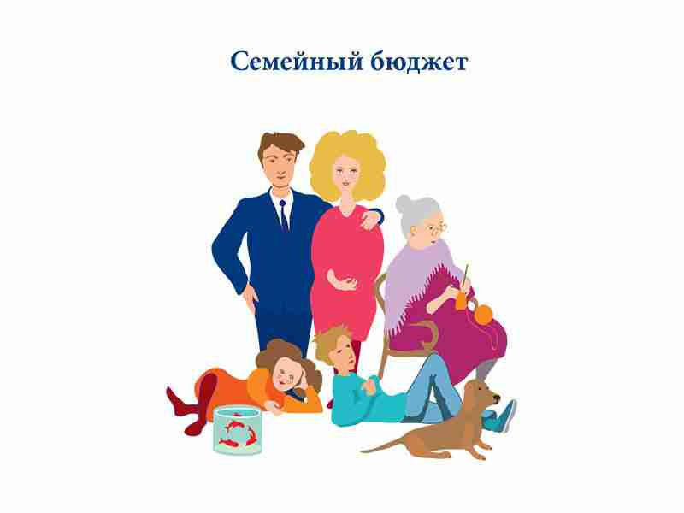

Список литературы
1. С.В. Белоркашина, Экономика и дети. Пословицы и поговорки // Дошкольная педагогика. 2009. № 7. с. 8.
2. Вераксы Н.Е, Васильевой М. А., Комаровой Т.С., Комплексные занятия по программе «От рождения до школы», Волгоград 2015 г.
3. Е.В. Лушникова, как мы играем в экономику // Воспитатель ДОУ «ТЦ СФЕРА» М.; 2008. № 11. с. 75.

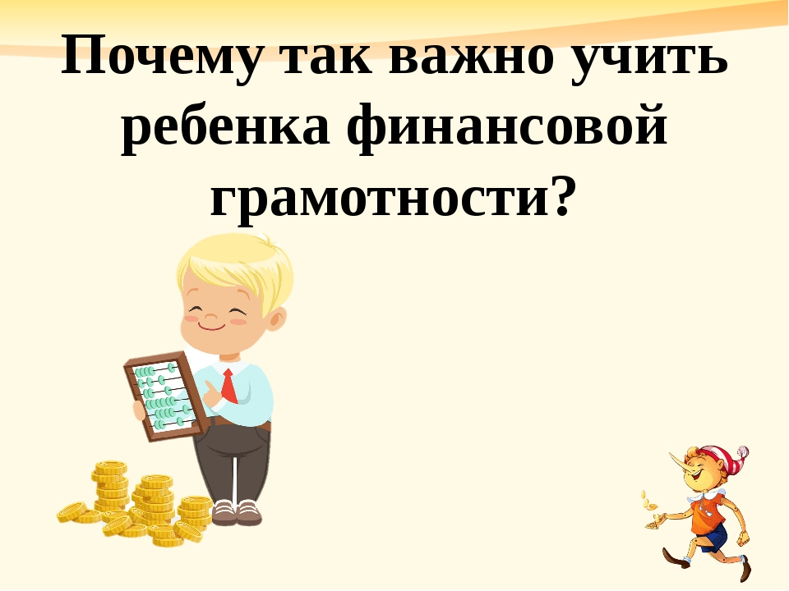

Приложение № 1.
Конспект ООД «Путешествии денежки»
Цель: познакомить детей с российскими монетами различного номинала, научить распределять их по возрастанию номинала.
Образовательные задачи:
- формирование целостной картины мира, расширение кругозора: продолжать знакомить детей с окружающей действительностью; расширять представление об элементах экономики (деньги, их история, значение для общества) ;
- формирование элементарных математических представлений: уточнить представление о монетах достоинством 1, 2, 5 и 10 рублей, их наборе и размене; упражнять в умении составлять;
- развитие свободного общения со взрослыми и детьми.
Материалы и оборудование:
-Презентация на тему: «История денег»;
- игра «Что можно купить» (2 больших карточки, 16 маленьких карточек с картинками) ;
-коробочки с монетами, карточки с лесенкой возрастания;
-игрушки с ценниками;
-развивающие игры;
-монеты в бумажных конвертиках, простые карандаши. Ход ОД:
- Ребята я предлагаю отправиться на экскурсию в необычный, город. Путешествуя по городу мы будем выполнять задания, и оценивать свою работу. чтобы не заблудиться в нём нашим экскурсоводом будет, отгадайте кто? Бывают они медные,
Блестящие, звенящие,
Но для любого из людей,
Поверьте, очень важные!
Маленькая, кругленькая
Из кармана в карман скачет (монета). -Вы догадались, о чём мы сегодня будем говорить и с чем мы познакомиться?
У вас есть экскурс водные листы на которых вы будите ставить печати з а правильное выполненное задание.
1. Перед нами улицу «Монетная».
- Ребята вы видите на экране современные монеты.
- Какие монеты?
Если дети не называют все признаки, то воспитатель помогает им.
(- Круглая, металлическая, звенит (можно взять в руку несколько монет и позвенеть ими и дети сами смогут после этого назвать данный признак).
- Какие монеты вы знаете? Дети называют монеты разного достоинства, воспитатель демонстрирует данную монету всем детям и, хором проговариваем вместе с детьми. Все ли они одинакового цвета и величины.
А какая из этих монет самая ценная? Как вы думаете?
(слушаем предположения детей)
Нужно обращать внимание на цифры. Цифры на монете обозначают её ценность. Чем больше цифра, тем больше ценность.)
- А что же отображено на российских монетах? – герб России.
- А ещё цифры. Назовите их.
- Чем отличаются монеты?
- Чем похожи?
Чтобы продолжить нашу экскурсию нам необходимо пересесть в электропоезд.
А монеты в этом поезде расположены в определенном порядке. В первом вагоне едет монета самого большого достоинства. Посмотрите на свои монеты, какая монета может ехать в первом вагоне?
- Давайте поместим в первый вагон монету в 10 рублей, в следующем вагоне какая поедет монета?
(дети распределяют монеты по вагонам в порядке убывания цыфр.)
- Какая монета едет в последнем вагоне?
Значит, эта монета самого меньшего достоинства (1 рубль) .
Задание : Разложите монеты в порядке возрастания цифр на монетах.
- Какая монета находится в вагоне между 1 рублем и 5 рублями?
- Какая монета лежит между 2 руб. и 10 руб.?
Проверьте, правильно ли вы выполнили работу. Оцените работу.
2. Ребята мы с вами добрались до «Рублёвского» шоссе,
Все монеты в нашей стране печатаются на монетном дворе в специальной машине (слайд). Разбирают монеты
Представить что вы работники монетного двора.
Задание: Возьмите ведерки и рассортируйте монеты согласно цифрам на ведерках .
3. Ребята мы с вами добрались до улицы «Златников»
Послушайте следующую загадку.
Одно брюхо, четыре уха (кошелек) .
Для чего нужен кошелек?
Воспитатель: Чтобы монеты попали в кошелек нам нужно выполнить следующее задание.
Но сначала необходимо разделиться на две группы (Делим на группы).
А теперь с вами повторим правила работы в группе (вы должны работать вместе и выбрать того кто будет отвечать, а остальные будут дополнять). Я даю вам немного времени по истечении времени каждая группа будет оценивать правильность выполненного задания.
Графическая работа
1 группа - «Кошелек с монетами»
2 группа - «Сравни кошельки»
Ребята на нашем пути перекрёсток «Целковников»
Копилка - уместная вещица,
Она поможет денег накопить!
Чтобы мелочь в карманах не терялась
Копилка ее поможет сохранить!
Воспитатель: Давайте вспомним, для чего нужна копилка? А для выполнения следующего задания необходимо разделиться на пары. (делимся) А теперь вспомним правила работы в паре.
(Решение примеров один считает другой проверяет).
Задание: Каждая пара берет по одной копилке, считает, а монетки с правильными ответами кладут к копилке.
Молодцы вы справились с заданием.
Рефлексия.
Ребята наша экскурсия подходит к концу, скажите, узнали ли вы что-то нового для себя, какое задание было самым сложным для вас, какое самым интересным?

Приложение № 2.
Конспект НОД «Путешествие в страну Экономика»
Задачи:
¬ Научить выделять главное направление использования денег людьми.¬ Закрепить понятие о семейных доходах, семейном бюджете.
¬ Расширять знания о производителях товаров и услуг
¬ Упражнять детей в решении экономических задач.
¬ Воспитывать уважение, умение ценить труд взрослых.
Предварительная работа:
¬ Рассказы родителей о бюджете семьи, об их профессиях.
¬ Беседа на тему «Не все покупается и продается»
¬ Организация игровой деятельности: С/ролевые игры «Семья», «Библиотека», «Больница», «Парикмахерская», «Магазин», «Строители».
¬ Чтение художественной литературы В. Пермяк «Для чего руки нужны», В. Маяковский «Кем быть?», С. Маршак «Почта», А. Толстой «Приключения Буратино», К. Чуковский «Муха-Цокотуха» и др.
¬ Заучивание пословиц по теме
¬ Экскурсия в магазин, на почту, в библиотеку.
Материал:
ковер-самолет, корзинка с задачками, монетки-денежки, атрибуты к игре «Магазин» (игрушки, ценники), карточки с изображением профессий и их результат труда, картинки к игре «Что продается и не продается», большой нарисованный кошелек, Крокодил Гена, Чебурашка, Крыса Лариска, Шапокляк (игрушки или картинки), музыкальное сопровождение, мультимедийное оборудование.
Ход
В-ль: Ребята, сегодня я предлагаю вам совершить путешествие по стране «Экономика». Там очень интересно. Хотите?
Дети: Да.
В-ль: А как вы думаете, на чём можно отправиться в путешествие?
Дети: перечисляют виды транспорта.
В-ль: Скажите, а на чем путешествовал всем известный Старик-Хоттабыч?
Дети: на ковре-самолете.
В-ль: Давайте сегодня отправимся в путешествие на «ковре – самолёте»
(Дети встают на ковер-самолет, имитируют полет под музыку).
В-ль: Мы летим над полями, над лугами, над широкими реками, лесами.
Прилетели на поляну. Смотрите, на ней растёт волшебное дерево. Давайте посмотрим, что оно нам приготовило. Под деревом конверт, а в нём письмо. Сейчас прочтём его.
«Здравствуйте, ребята! Обращается к Вам гном Эконом. В стране экономика Вас ждут нелёгкие испытания. Чтобы пройти по ней надо быть умными, решительными, умелыми иничего не бояться. Под моим волшебным деревом Вы найдёте задания. Желаю удачи! Гном Эконом»
В-ль: Ребята, вы не испугаетесь трудностей? А где же здесь могут быть задания? Вот и корзинка, а в ней лежат воздушные шарики, а задания находятся внутри шаров. Мы будем лопать шарик с соответствующей цифрой и доставать задание. (Называем цифру, лопаем шар)
В-ль: Первая остановка называется «Бюджетная». На ней мы с вами поговорим о бюджете. Ребята, скажите, а что же такое бюджет семьи?
Дети: Это все деньги, которые заработали все члены семьи.
Звучит музыка из мультфильма о Крокодиле Гене.
В-ль: Давайте мы с вами поговорим о бюджете семьи крокодила Гены.
«Подружились как-то старуха Шапокляк, крокодил Гена, Чебурашка и крыса Лариска и стали жить вместе. И все у них получалось. Крокодил Гена на работу в зоопарк устроился, получал за это.что?
Дети: Крокодил Гена получал зарплату.
В-ль: Ребята, а кто у вас в семье получает зарплату?
Дети: папа, мама, бабушка…
В-ль: За что они получают зарплату?
Дети: за выполненную работу(дети читают стихи)
1.Вот и месяц пролетел
Чему я очень рада
Ведь родителям моим
Положена зарплата.
2. День зарплаты наступил
Папа в магазин сходил.
Мамин пополнился гардероб,
А я получил самолет.
В-ль: Чебурашка учился в летной школе, чтобы стать пилотом. За учебу Чебурашке платили, как вы думаете что?
Дети: Чебурашке за учебу платили стипендию (дети читают стихи)
1.Сегодня первое число,
Чему я очень рад:
Ведь получает в этот день
Стипендию мой брат…
2. Я объяснил своим друзьям,
Пусть знают все ребята,
Что, в сущности, стипендия –
Студенческая зарплата.
3. Студентам за учебный труд
Стипендия положена.
Брат купит много книг себе,
А мне мороженое!
В-ль: Правильно, молодцы. Старуха Шапокляк уже не работала, сидела дома, вела домашнее хозяйство и получала от Государства…. Что?
Дети: Старуха Шапокляк получает пенсию (дети читают стихи)
1.Дед и бабушка мои
Потрудились от души.
Много лет они старались,
Вот и пенсии дождались.
С пенсии конечно дед
Купит вкусненьких конфет.
В гости к ним всегда хожу,
Помогаю, как могу.
В-ль: Правильно. Однажды крыса Лариска тоже придумала себе занятие. Она стала выращивать около дома цветы. Цветы были необыкновенной красоты, выросло их очень много. На семейном совете было решено продавать цветы на рынке. От продажи цветов она получала…что?
Дети: продавая цветы, старуха Шапокляк получала деньги
В-ль: Правильно. Как вы думаете, больше или меньше станет доход семьи Крокодила Гены, если Лариска будет продавать цветы?
Дети: доход будет больше.
В-ль: Все заработанные деньги семьи Крокодила Гены – это доход его семьи. Давайте посчитаем, сколько составляет доход его семьи.
(Дети считают до 10) (Весь рассказ сопровождается показом картинок
и выкладыванием монеток в общий «кошелек»)
В-ль: молодцы ребята, вы хорошо справились с заданием. А сейчас я предлагаю отправиться дальше.
(Дети встают на ковер-самолет, имитируют полет под музыку).
В-ль:Лопаем шар под цифрой 2. Остановка «Денежная». На ней мы поговорим о деньгах. Скажите, за что люди получают деньги?
Дети: люди получают деньги за свой труд.
В-ль: Для чего нужны деньги?
Дети: купить продукты, заплатить за квартиру, заплатить за лечение, заплатить за детский сад, сходить в кинотеатр, сходить в кафе, оплачивать проезд в транспорте
В-ль: Правильно, молодцы. Вы все знаете, для чего нужны деньги. А сейчас отгадайте загадку:
Угадай, как это зовется,
Что за деньги продается.
Это не чудесный дар,
А просто–напросто ….(товар)
В-ль: ребята, скажите мне всё ли на свете можно купить и продать?
Дети: Нет.
Игра «Что продается, что не продается»[см. приложение № 2]
В-ль: Вы замечательно справились с заданием, отправляемся дальше.
(Дети встают на ковер-самолет, имитируют полет под музыку).
В-ль: Третья остановка называется «Трудовая»
Хочу вас обрадовать, что на этой остановке за свой труд вы будете получать монетки, которые вам еще пригодятся.
В этой стране живут трудолюбивые люди. И гном Эконом просят, чтобы вы назвали пословицы о труде, которые они придумали?
(за правильные ответы дети получают монетки)
Дети:
¬ Каков работник, такова ему и плата.
¬ Дело мастера боится.
¬ Маленькое дело лучше большого безделья.
¬ Неегко деньги нажить, а легко прожить.
¬ Кто любит трудиться, тому есть чем гордиться.
¬ Труд кормит, а лень портит.
¬ Терпенье и труд все перетрут.
¬ Без труда не вытащишь и рыбку из пруда.
¬ Кто не работает, тот не ест.
¬ Кто сидит на печи, тот не ест калачи.
В-ль: Молодцы, много назвали пословиц. Ребята, а давайте вспомним, какие профессии бывают. А для этого мы поиграем в игру «Загадки».
(Воспитатель загадывает загадки, дети отгадывают и получают монетки)[3]
¬ Кто учит вас читать, писать, чтоб умными могли вы стать Кто вам продаст творог, сосиски и «Вискас» для любимой киски?
¬ Кто прибьет вам каблучок, замочек вставит в сапожок?
¬ Кто билеты проверяет, безбилетных выгоняет?
¬ Кто шьет из ткани сарафан для Тани?
¬ Кто вылечит от всех болезней и знает, что кому полезней?
¬ Кто границы охраняет и наш сон оберегает?
¬ Кто учит чисто говорить и звуки все произносить?
¬ Кто в быстрой ракете летает в космос и видит землю, похожую на глобус?
В-ль: Молодцы ребята. Предлагаю поиграть в игру «Кто, что производит?»
(Дети подбирают к картинке профессии - его результат труда) Воспитатель обращает внимание детей на шкатулку. Открывают ее, а в ней находятся экономические задачки.
(Дети решают задачки и получают монетки за правильные ответы.)
В-ль: Молодцы, славно потрудились. Все загадки отгадали, задачи решили, со всеми заданиями справились, да еще и заработали денег. И пора нам возвращаться в детский сад.
Воспитатель обращает внимание детей на красивую коробку. Открывают ее, а в ней находятся письмо, зачитывает его
«Ребята! Я вас всех поздравляю! Я рад, что вы не испугались трудностей, прошли все испытания, помогали друг другу. А в награду за это я Вам приготовил этот необычный сундучок с призами».
(Поощрение детей. Дети под музыку улетают на ковре-самолете)
Воспитатель предлагает детям пересчитать свои деньги и потратить их в «Магазине».
Русские пословицы и поговорки о деньгах
Без копейки рубля нет.
Был бы ум, будет и рубль; не будет ума, не будет и рубля.
Горе — деньги, а вдвое — без денег.
Горе — деньги нажить, а с деньгами и дураку можно жить.
Гроша нет за душой.
Денег ни гроша, да слава хороша.
Денежка без ног, а весь свет обойдет.
Деньги счет любят.
Деньги — что пух: только дунь на них — и нет.
Кто не богат, тот и копейке рад, а богатому — и тысячи мало.
Не горюй о деньгах: не они нас наживали, а мы их.
Нелегко деньги нажить, а легко прожить.
Отплатил той же монетою.
Тот без нужды живет, кто деньги бережет.
Трудовая денежка всегда крепка.
Уговор дороже денег.

Приложение № 3.

Конспект мероприятия с детьми Викторина «Знатоки финансовой грамотности» с
Цель: содействие финансовому просвещению и воспитанию детей дошкольного возраста, создание необходимой мотивации для повышения их финансовой грамотности.
Задачи:
Обучающие: расширить знания детей о деньгах разных стран, о том, какими они бывают, финансовых отношениях, профессиях, связанных с финансами (продавец, банкир, бухгалтер, экономист, менеджер, кассир); формировать коммуникативные взаимоотношения между сверстниками.
Развивающие: развивать навыки счёта, память, внимание, речь, фантазию, творческие способности; стимулировать активность детей.
Воспитывающие: воспитывать представления о сущности таких нравственных категорий, как экономность, бережливость и честность, положительное отношение к здоровому образу жизни.
Оборудование: деньги бумажные и металлические (можно копии), бумага для рисования, фломастеры, карандаши, мелки, линейка, ластик, продукты для конкурса «Магазин продуктов», карточки «Профессии»,
Технические средства обучения: ноутбук/ компьютер, мультимедиа проектор, экран.
Методика и технология проведения мероприятия:
Данное занятие для детей старшего дошкольного возраста.
Используются методические приемы: игровые, наглядные, словесные, практические.
Словарная работа: деньги, наличные, безналичные, финансы, продавец, покупатель, финансовые отношения, валюта, рубль, копейка, доллар, евро, лит, лат, гривна, фунт стерлингов, лира, банковская карта, продавец, банкир, бухгалтер, экономист, менеджер, кассир.
Организация работы: в подгруппах, мозговой штурм и индивидуальная продуктивная деятельность.
Ход мероприятия
Воспитатель: - Здравствуйте ребята! Сегодня мы много интересного узнаем о деньгах. Предлагаю поиграть в викторину «Знатоки финансовой грамотности». Перед тем как начнём играть в викторину, я бы хотела, чтоб вы ответили на вопрос: что такое деньги? (Ответы детей)
Воспитатель: Деньги – это средство обмена; люди принимают деньги в обмен на товар и услуги, которые они производят. Деньги бывают наличными и безналичными. Еще по-другому деньги называют – финансами.
Воспитатель: Ребята, вы когда-нибудь были в магазине? (Ответы детей) Тот, кто продаёт это? (Продавец) Тот, кто покупает, это? (Покупатель) Вы в магазине кто? (Покупатели). Верно, ребята. Молодцы!
Воспитатель: В магазин мы приходим с деньгами или с финансами, как я уже говорила ранее. Как вы думаете, что такое: финансовые отношения? (Ответы детей)
Воспитатель: Финансовые отношения – это отношения, связанные с денежными расчетами между покупателями и продавцами. Если говорить конкретно, то в понятие финансов входят не только сами деньги, карточные счета в банках, но и дома, магазины, самолеты, заводы, предприятия, то есть все, что может быть преобразовано в деньги при их продаже.
Итак, я предлагаю разделиться вам на команды. (Дети делятся на команды) Придумать название командам на тему финансов. (Дети придумывают названия и озвучивают их). Оценивать нас будет жюри.
Мы начинаем нашу викторину по финансовой грамотности. Вы готовы? (Ответы детей)
1 конкурс «Деньги».
Воспитатель: Посмотрите на экран. Что вы видите? Да, это деньги — бумажные и металлические разных стран и достоинств.
Воспитатель: Немного порассуждаем. За каждый правильный ответ – 1 балл.
- Из чего состоит рубль? (Копейки).
- Рублями пользуются в нашей стране, а в других странах какие деньги? (Доллар, евро, лит, лат, гривна, фунт стерлингов, лира и т.д.).
- Как называются деньги разных стран? (Валюта).
Воспитатель: Ребята, я буду показывать на монету или бумажную купюру, а вы мне будете называть её номинал. За каждый правильный ответ – 1 балл. Молодцы!
2 конкурс «Посчитаем деньги».
Воспитатель: Ребята, как вы знаете, что деньги бывают наличными и безналичными. Наличные деньги – это деньги, которые мы передаём лично в руки продавцу, когда что - то покупаем. А безналичные деньги – это банковская карта, с помощью которой мы можем что-то оплатить, приложение в телефоне, с помощью которого мы можем также что-то оплатить или перевести денежные средства другому знакомому человеку. В этом конкурсе мы будем использовать наличные деньги.
На столах у вас лежат деньги. Ваша задача сосчитать их. Кто справился с заданием, получает 3 балла. Время на выполнение задания 1 мин. (Выполнение задания)
Воспитатель: Молодцы, справились с заданием.
3 конкурс «Магазин продуктов»
Воспитатель: Итак, следующий конкурс называется «Магазин продуктов». Для данного конкурса, я хочу, чтоб вы выбрали кто из участников будет в нём участвовать. (Дети совещаются и выбирают одного участника из команды). Мы с вами в продуктовом магазине. Вы покупатели, я продавец. Я вам раздаю монеты разного номинала. Перед вами продукты с ценниками. Ваша задача выбрать 2 товара, на ту сумму, которая у вас есть. Например, у вас 5 рублей. Нужно купить что – то за 1 рубль, а что –то за 4 (2 и 3). Сделать покупку нужно быстро и правильно, иначе ваша команда проиграет в этом конкурсе. За правильную и быструю покупку, команда получает 5 баллов. Начинаем. (Дети выполняют задание)
Воспитатель: Молодцы!
4 конкурс «Профессии».
Воспитатель: Следующий конкурс называется «Профессии». Не простые профессии, а профессии, связанные с финансами. Ваша задача назвать эти профессии. За каждый правильный ответ – 1 балл. (Дети выполняют задание)
Воспитатель: Отлично, молодцы ребята!
5 конкурс «Деньги будущего».
Воспитатель: Ребята, объявляю последний конкурс «Деньги будущего». Как вы считаете, в будущем деньги сохранятся или их чем-нибудь заменят? (Ответы детей) Давайте пофантазируем. Я предлагаю вам изобразить, как вы представляете деньги будущего. (Звучит спокойная музыка, в течение 5-7 минут дети рисуют деньги будущего).
Воспитатель: Итак, время рисования денег будущего подходит к концу. Сейчас наше жюри оценит ваши работы.
Готовые рисунки детей идут на выставку ДОУ.
Воспитатель: Сейчас я предлагаю жюри озвучит результаты нашей викторины по финансовой грамотности. (звучит спокойная музыка, жюри озвучивает результаты, вручают медальки).
Воспитатель: Спасибо за участие! Давайте, улыбнемся друг другу самой доброй улыбкой и скажем: «До свидания!».

